**Další rozšíření sběru kuchyňského odpadu v Příboře**

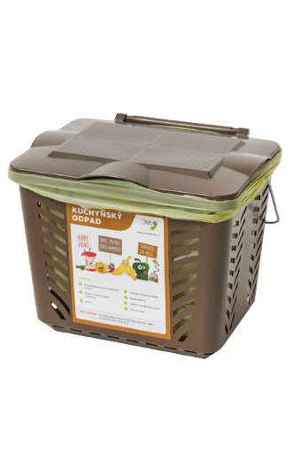Ve spolupráci s odborníky na odpadové hospodářství z firmy JRK Česká republika jsme na jaře roku 2023 spustili pilotní projekt sběru kuchyňského odpadu, do kterého byly zapojeny domácnosti z vybraných bytových domů sídlišť města. V říjnu jsme roznesli sety na třídění zbývajícím bytovým domům a **v lednu 2024** pak **obdrží** obdobné **sety** (košík, sáčky a brožurku) i většina **rodinných domů v Příboře**, které budou mít zájem kuchyňský odpad umisťovat do gastronádob. Pokud má domácnost domácí zvířata, která zbytky živočišného původu spotřebují, biodpad využijí do kompostu … mohou samozřejmě nadále fungovat jako dosud. Většina domácností v rodinných domech však na své zbytky nemá využití a končí v černé popelnici na směsný odpad. Tím však bez užitku jsou odvezeny na skládku.

### Co se s kuchyňským odpadem děje dál?

Odpad se 1× týdně sváží do bioplynové stanice v Horní Suché, kde se promění na **energii, teplo a certifikované hnojivo, čímž se znovu živiny vrátí do půdy. Za tento rok se již takto využilo 40 tun odpadu z kuchyní našich občanů.**

### Co patří do kuchyňského odpadu?

Do hnědé nádoby na kuchyňský odpad patří veškeré kuchyňské zbytky jídel (rostlinné i živočišné), prošlé potraviny (např. jogurt i s kelímkem, kefír v tetrapacku, šunka či plesnivý sýr), syrové maso a ryby, zbytky z vařeného jídla (scezené polévky), menší kosti (rybí, kuřecí), pečivo, těstoviny a jiné přílohy, zbytky z ovoce a zeleniny, vaječné skořápky, čajové sáčky i kávová sedlina, skořápky ořechů, slupky z tropického ovoce, mastné kuchyňské utěrky a jiné kuchyňské zbytky.

### Co nepatří do kuchyňského odpadu?

Do hnědé nádoby na kuchyňský odpad nepatří velké kosti (hovězí, vepřové) a tekuté potraviny (polévky, omáčky, mléko).

**Finanční zdroje další etapy**

**Projekt „Rozšíření sběru gastroodpadu ve městě Příboře“ je podpořen Moravskoslezským krajem, který poskytl dotaci na jeho realizaci.**

O všem potřebném Vás budeme nadále informovat na webu životního prostředí i v měsíčníku.

Děkujeme všem občanům, kterým není životní prostředí lhostejné a zapojují se s námi do budování města s minimem odpadů už teď.